

Matlab语言及应用（课程论文）

题目 基于AlphaZero构建象棋人工智能

得分
评语

学 院 物理科学与技术学院

专 业 物理学

班 级 物理学1班

学 号 236002056

学生姓名 赵少彬

任课教师 何洪兴

完成日期 2025年6月17日

诚 信 承 诺

我谨在此承诺：本人所写的Matlab语言及应用课程论文的主体均系本人独立完成，没有抄袭行为，凡涉及AI生成的内容，均作了明确说明，凡涉及其他作者的观点和材料，均作了注释并引用，若有不实，后果由本人承担并愿接受校方的处分。

承诺人（签名）：
2025年6月17日

基于AlphaZero方法构建象棋人工智能
摘要：本文通过复现AlphaZero框架构建中国象棋人工智能，探索蒙特卡洛树搜索（MCTS）与深度强化学习的结合方法。提出的模型通过自我对弈生成训练数据，利用PUCT算法平衡探索与利用，结合动态价值衰减策略优化策略网络和价值网络。实验表明，经过五轮模型迭代后，AI初步展现防守意识，但训练速度与收敛性仍受限于计算资源。核心瓶颈在于神经网络的回归任务设计未充分学习状态抽象，未来需改进输入表征并增加训练轮次。

关键字：AlphaZero；蒙特卡洛树搜索；象棋AI；自我对弈；神经网络；

理论与方法：
1.蒙特卡洛树搜索（MCTS）
MCTS通过构建搜索树来探索游戏状态空间，每个节点代表一个游戏状态，每条边代表一个动作。从根节点开始，根据UCB公式选择最有价值的子节点，以下是该算法的首次提出版本：
$$UCB1=\frac{ω_{i}}{n_{i}}+c∙\sqrt{\frac{ln N}{n_{i}}}$$
其中，$ω_{i}$是节点$i$的胜利次数，$n_{i}$是节点$i$的访问次数，$N$是父节点的总访问次数，$c$是探索参数。
该公式可以平衡 “利用已知信息” 和 “探索未知路径”。前一项计算该节点的胜率，促使多选择胜率高的行动，后一项则是评估了该节点是否已经被探索的足够多了，对于同一个父节点下的节点来说，被访问的越少，就越要去尝试，避免漏掉可能胜率高的行动，$c$则控制了探索的欲望，$c$越高，算法就越倾向于去尝试。
之后通过随机策略模拟游戏直到结束，返回胜负结果。然后将模拟结果从叶节点反向更新到根节点，更新路径上所有节点的访问次数和胜利次数。
重复以上步骤直到所有的节点都被充分探索，可以得出对于每一种局面（父节点）来说，进行哪种行动（子节点）的胜率最高。
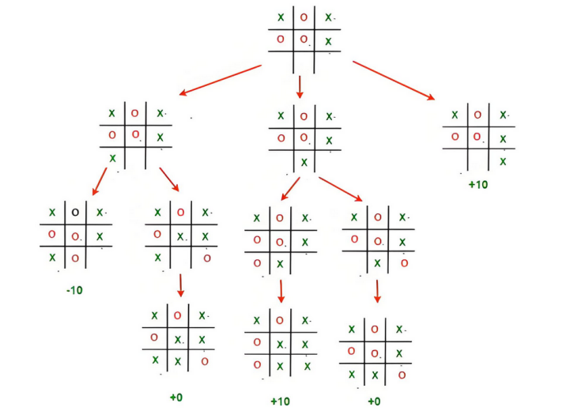
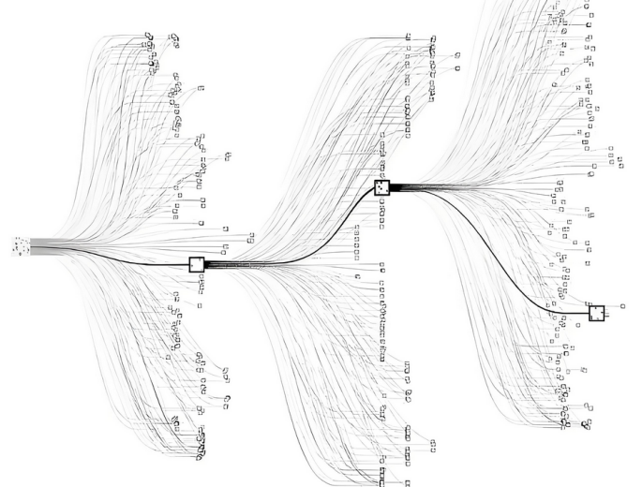
图1 井字棋的部分蒙特卡洛树 图2 复杂情况下的蒙特卡洛树
由图1我们可以看到蒙特卡洛树的具体模样，对其原理有个大概的认识。但是对于更为复杂的情况来说，比如围棋来说，棋盘大小是19*19，总共有361个格点，那么对于每一种局面都有361个合法的行动，那么其蒙特卡洛树将会极其的茂盛，如图2所示，在这种情况下如果想要将所有的节点都充分探索，那么可以直到宇宙毁灭都结束不了。因此我们需要一种方法来大大的加快我们获取价值集合的速度，AlphaZero应运而生。

2.AlphaZero
AlphaZero引入了深度学习的方法，不再是老老实实的通过不断地下棋下棋来获得每个局面下对应的所有合法行动的胜率，而是直接通过神经网络生成。但是训练神经网络是需要数据的，该算法的数据从何而来呢？
当然，可以通过获取所有围棋比赛中选手的操作来得到行动的胜率，但是AlphaZero所创新的就是不依赖任何人类棋谱或先验知识，仅以游戏规则为起点，通过“自我对弈+神经网络优化”实现自主学习的一种通用型算法框架。
首先初始化神经网络，然后通过MCTS生成对弈数据（包含状态、策略、胜负结果），最后使用生成的数据更新网络参数，优化策略和价值预测的准确性。重复步骤，直到网络性能收敛。
就是这么一个简单流程，要注意的只有在AlphaZero中使用的MCTS与原版是有一定区别的。在这里，我们在搜索过程中判断价值的公式是经过改进的PUCT（Polynomial Upper Confidence Trees）：
$$PUCT=v+c∙p∙\frac{\sqrt{N}}{1+n_{i}}$$
其中，$c ,N,{ n}_{i}$的含义没有改变，$v和p$则是由神经网络预测出来的该节点的胜率和被选择的概率。预测$v$的原因我们很清楚，因为这是我们需要的，那为什么还要预测$p$呢？我认为主要有两点：在自我对弈后，我们其实有且只有两个数据，就是所有节点的胜率和被选择的概率；在网络收敛前我们是需要进行探索的，但是如果还是像传统的MCTS一样通过不断地下棋来判断哪些该探索，那太慢了，所以预测$p$也是可以加快收敛速度。

3.代码实现
这一部分我将按代码完成的时间顺序和逻辑顺序来逐文件的讲解。
首先明确我要训练的是象棋人工智能，象棋和围棋有很大不同，其最麻烦的一点就是合法移动的判定，不像围棋只需要找到还没有被下的格点，象棋中每个棋子都有其独特的规则，比如马走日象走田等，所以要分棋子种类进行判断，check文件就是负责这个工作。
为了后续编写的方便，所以该文件的输入是一个代表当前棋局的矩阵（以下就简称作棋局）和一个代表所要判断格点的索引，然后根据矩阵索引先判断出该格点的棋子种类，再根据种类进入一个条件判定中，针对不同的棋子有不同的方法，最后输出的是一个$n×2$的矩阵，$n$是代表有多少种合法的位移，每一行则是进行合法位移后落点的索引。
在该文件中原本用到了大量的for循环，但是为了运行速度，我每写一个for循环都会交给AI，让其帮我改写出MATLAB中更为适合的矩阵运算形式，在该文件全部完成后，我又将其全部输入AI进行优化，得到了ai_check文件。当然该文件在刚生成后还会有不断的报错，经过不断的尝试和修改，最后得以完美实现检查合法位移的功能。
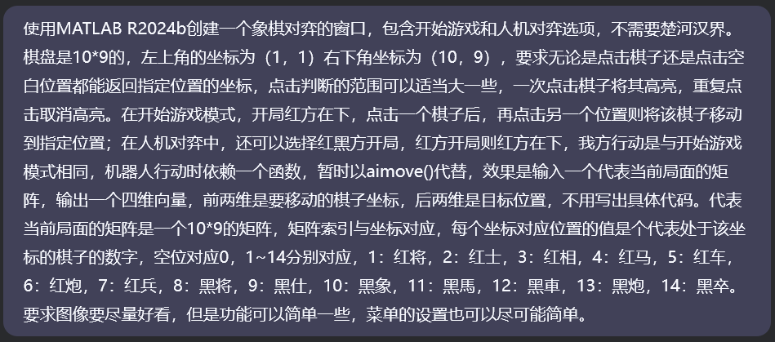
图3 询问AI帮助生成代码的语句
然后我要构建一个可以实现交互式下棋的窗口，但是我要求的功能比较多，一时间毫无头绪，于是我将图3所展示的直接输入AI让其帮我写。但是，一开始生成代码总是有一些莫名其妙的问题，于是我不断地将报错再输入其中，让其自行修改。经过反复地询问最后得到了chess_gui这个文件，但必须要说的是，可能是我所选择的AI写代码的能力并不强大，导致这个经历了反复修改的文件依旧存在一些问题，所以我仔细查看了代码，了解了每个语句的功能后，根据AI所给出的框架，我重新写就了chess这个文件，也是完美实现了我所要求的目标。
该文件主要的难点主要在我后面临时决定添加的，在所有能走的格子中心加一个小白点的功能，因为生成图像窗口，那么小白点的生成与消除就不能简单的由两个语句直接进行，因为在MATLAB中每个图像是有一个其所对应的图像句柄的，所以在生成小白点后将对应图像句柄都保存起来，删除时要直接将对应的句柄删除。
然后就是最重要的象棋人工智能的构建，我是先写了含HCO（Heat Conduction Operator）的网络，但是该网络过于复杂，导致运算速度极慢，所以即使花了比较长的时间才完成，我仍然选择了放弃使用，重新写了一个只由3个全连接层构成的网络，即chess1network文件。
最后的最后是最为重要的alphazero这个文件，由于文件中构建的函数比较多，我也将按代码完成的时间顺序和逻辑顺序来讲解。
第一个是drop函数，这是一个选择落子（移动）的函数，作用就是输入棋局，找到我方所以的棋子，以及每个棋子对应的合法移动，选择其中价值最高的移动。值得注意的是在PUCT公式中，除了需要神经网络生成的$v和p$，还要有每个节点的访问次数，我选择的是MATLAB中的字典功能，构建二重字典，第一重索引是棋局，第二重索引是移动，访问次数以及对应价值都由这么一个字典来储存。在神经网络还没有经过训练时，$v和p$由rand函数随机生成。
但是要注意的是：索引必须是元胞数组；字典索引之后是复制了其值，要进行更改必须直接修改字典；也由于上面的原因修改第二重字典是不能作用到第一重字典上的。因此专门有adddata负责添加数据到字典中。
然后是onegame函数，负责进行一局游戏，并记录数据，这里值得注意的是价值的添加。与原版不同的是，我这里参考了动态规划的思想，即价值具有时效性，越是未来的价值越不重要，不值得当下去考虑，只不过在这里，是获胜的那一步价值最大，越往前的移动越不重要，就是不断的乘一个$γ<1$，我这边选择了0.9，然后获胜步+1，失败则-1。
接着是selfplay函数，负责不断的自我对弈，并整理出要输入神经网络训练的数据，到trainmodel函数进行训练。至此，一个流程已经完成，还有的是在训练出一个模型后需要测试其是否有进步，是否有学到新东西，所以将其与之前的模型进行对弈，test系列的函数只是对之前函数的删减后的产物，如果胜场超过一半（平局算胜了半场），则更新模型，不然就重新训练。
最后最后的最后就是alphazero函数，也不够是调用了之前讲过的函数，完成了之前讲过的流程而已。

结果：必须要说明的是以上只是最初模型介绍，在后来，乃至到现在，我都还在不断的改进模型，因为训练出来的人工智能始终没有满足我的要求。接下来我将逐步将接模型的迭代过程，以及结果。
- 模型一训练了非常久（经历了$10×10000$轮），但仿佛是始终没有收敛，Agent甚至在敌方将领都送到脸上了都不会去吃，可以说非常失败。
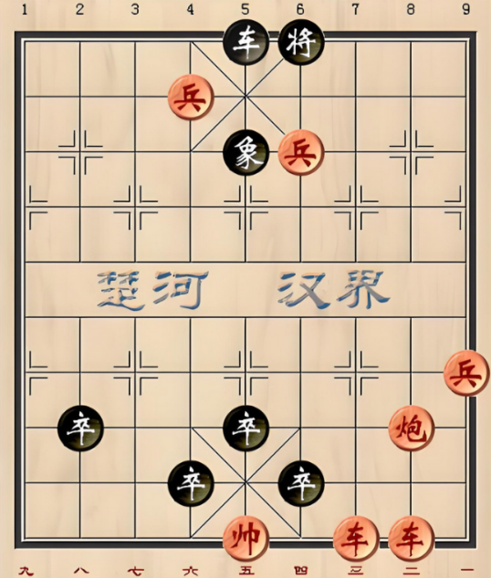
- 起初我怀疑是价值设置的问题，于是极大的增加了获胜产出的价值（一度增加到了100），可仍然无济于事。后来我代码输入AI询问为什么，发现我没有实现AlphaZero中非常重要的一个部分，就是数据的储存。即我每一轮10000局产生的数据都没有存储，于是经过修改产生了模型二。模型二的训练有一个很明显的特征，就是每一轮的训练速度都在加快，甚至比随机生成轮还要快。要知道后来的每走一步都是要输入网络进行预测的，所以只可能是后来，模型以更快的速度结束了比赛。看起来是成功了，但经过测试发现实则不然。考虑到性能的要求，我选择的初始棋局是古棋谱四大名局之首的“七星聚会”，如上图所示。可以看到红黑方都可以两步吃将，经过与Agent的实际对弈，我发现其虽然学会了吃将，但不会考虑后果，不会考虑会不会被阻拦，只会选择走最短的路去吃将，结束也是训练失败了。
- 我还是先考虑了是不是价值设置的问题，因为从最后一步向前每次乘了一个0.9，导致越快结束棋局的行动对开始的选择贡献越大，所以模型不断的重复这一步，掉入局部最优。但是尽快结束比赛这个思想是没有问题的，所以我开始考虑，它作为对手时为什么没有阻止吃将，而也是管自己吃将，最后比谁吃将吃的快，形成了先手必赢的局面。所以我专门为吃将的一步增加了一个较多的奖励，奖励去进行吃，而为前一步，即其对手的行动也加了一个较大的惩罚，促使其尝试其他步，阻止对方吃将，改出了模型三。可是，令人失望的是，模型三的结果与模型二如出一辙，依然是失败的。
- 我开始整理思路，发现问题可能出在，我虽然添加了奖励和损失，但是模型并没有进行训练，在这一整轮中，模型仍在不停的尝试最快的吃将，而不断的积累奖励，所以我发现，增加轮次才是重中之重。于是我修改了代码，出来第一轮利用随机数积累数据要进行10000局，其他轮次都只进行100局，但是增加训练轮次到200局（因为时间不够了），诞生了模型四。结果是Agent确实学会了防守，而不只是去吃将，但是训练的太慢了，100轮过去，只是多防守了3步。
- 虽然模型四看起来已经是可行的了，即使慢，只要一直训练下去总会成功的，但在我重新学习AlphaZero的技术细节是发现，其在自我对弈时，黑方的$v和p$不是用神经网络生成的，而是直接使用了对弈过程中产生了的数据，于是修改出了模型五。但可以预料的是，结果应该与模型四大差不差。事实也确实如此。

讨论：以上，基本解决了用AlphaZero方法构建象棋人工智能这一目标。但该模型还有很多问题最大的一点就是，说是复现AlphaZero，但其实我并没有真正的完全按照AlphaZero的方法流程来，甚至说，我并不是非常清楚的了解AlphaZero的全流程是怎么进行的，只是原理了解了个大概就来复现了。比如说，我现在想来AlphaZero用于生成$v和p$的神经网络的主要目的是，正真的找到一个棋局的形式和其每一个合法移动对映的胜率和显眼概率之间的关系。而不是像我这样，只是做了一个回归任务，神经网络就像是一个储存了自我对弈过程中产生的价值函数，只是知道了每一步其在自我对弈过程中对应的胜率。实话说，这样与传统的蒙特卡洛树搜索并无一二，甚至更差，因为传统的方法是在过程中不断的更新和调用价值集合的，而该模型看起来只在训练神经网络时更新了价值函数，不知道是不是训练的更慢了。当然，也可以只是因为电脑性能和时间不允许我训练一个更复制的模型而已。不过，AlphaZero的神经网络的输入是将不同的棋子作为不同的通道输入的，这也是我没有实现的。

结论：本工作使用MATLAB将AlphaZero成功应用于象棋AI，尽管训练收敛仍待优化，其方法论框架与工程实践对通用游戏智能体的开发具有重要参考价值。

关于AI的使用：我利用AI主要有以下3种情况。
- 将AI作为一个搜索引擎使用。这也是我使用最多的情况，在写代码的全程我几乎都用到了。因为我经常要找单词的含义，找函数的用法，找各种的定义等等，因为AI就是靠已有的数据训练的，且现在的AI在深度思考时会自行上网查找，所以我认为将AI作为一个搜索引擎使用，是一件十分正常也十分方便的行为。
- 直接使用AI来生成。在代码实现部分我有说过，chess_gui文件就是我直接用AI生成的，采取这种方法主要在，题目真的很难，我一筹莫展的情况下，其能很好的提供一个思路。但是也看到了，目前AI并不是万能的，总是需要使用者去了解生成的东西进行修改。还有就是AI并不一定能真正的理解你所想要的效果是什么样的，所以最好就是，使用AI生成一个框架，然后自行学习和修改。
- 使用AI进行优化。check文件我就多次让其进行优化，其实不止代码，还有文章等等，都可以让其帮忙优化。当然，可以无脑的将东西输进去优化后直接使用，但其实AI优化后的结果有很多是值得学习的，比较其学习到了全人类的智慧。所以在优化后，去学习AI是如何优化的也是十分重要的。
AI极大的提高了我工作的效率，甚至可以说如果没有AI我可以好几个月都搞不定这个项目。也可以看到使用AI必须掌握正确的方法，人要控制AI而不是被AI控制，这一点有很多讨论，我不在此赘述。

参考文献：
[1] 豆包.(2025).
[2] DeepSeek.(2025).
[3] PenicillinLP 【强化学习】超简单！一小时带你完全入门.哔哩哔哩，2020-08-08.https://www.bilibili.com/video/BV13a4y1J7bw
[4] PenicillinLP 【强化学习】超简单！一小时玩转动态规划.哔哩哔哩，2025-05-18.https://www.bilibili.com/video/BV1JpJTzJE5T
[5] lv4绿井绿子 解读AlphaZero算法，从零训练一个你自己的象棋AI！.哔哩哔哩，2022-06-14.https://www.bilibili.com/video/BV183411g7GX
[6] 梯度世界 和 返朴科普 蒙特卡洛方法，用最粗暴的方式解最难的题.哔哩哔哩，2023-03-31.https://www.bilibili.com/video/BV1hV4y1Q7TR

